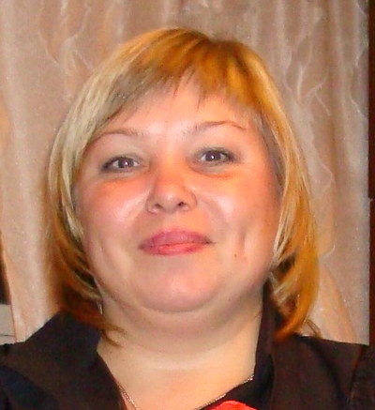
Педагог-психолог колледжа Мамонтова Светлана Геннадьевна считает, что самое главное принимать ребенка нужно всецело, не за его хорошие поступки или оценки, а таким, какой он есть.
«Как воспитывать детей, знает каждый,
за исключением тех, у кого они есть».
Патрик о Рурк
Психологическое сопровождение есть профессиональная деятельность психолога. Он преимущественно участвует в развитии как сопровождающий, создаёт условия для продуктивного продвижения ребёнка по тем путям, которые он выбрал сам и на которые его ориентировали педагоги и родители. Для ваших детей сейчас многое изменилось. Позади школа, привычные уроки, любимые учителя и конечно одноклассники. Вчера он (а) был (а) школьником (цей), а сегодня ваш ребёнок – студент! Другая социальная среда, социальный статус и другая социальная роль. Помимо этого период, в котором находятся ваши дети, это период противоречивых желаний (хочется одновременно ничего не делать и достигнуть успеха), во многом уязвимый. Подросток временами чувствует себя «не в своей тарелке». Это период второго рождения – становления личности!
Психолог всегда обращает внимание на наличие у ребёнка скрытых проблем. Главный принцип – безусловная ценность внутреннего мира каждого. Принятие подростка таким, какой он есть.
Понимающая семья для подростка всегда гарант его настоящего и будущего!

